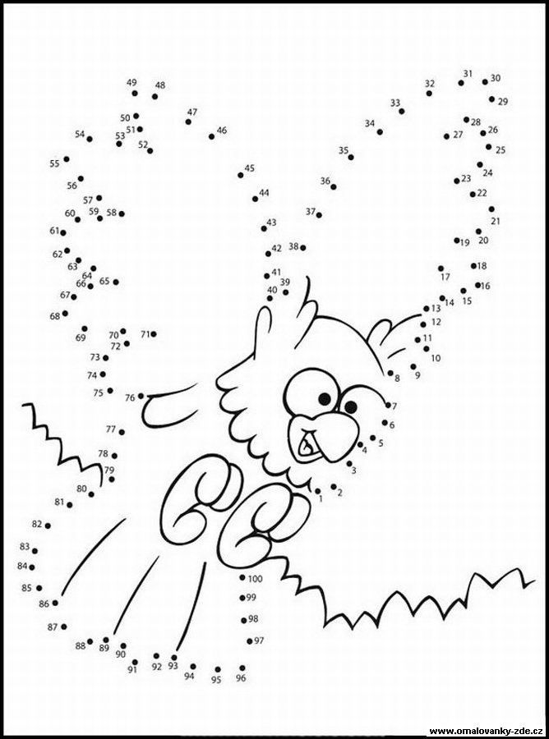
Spoj čísla 1 – 100.
Obrázek vybarvi.

- Zapiš číslicí:

Třicet šest ………………………
Osmdesát jedna ………………………
Padesát sedm ………………………
Devatenáct ………………………
Dvacet čtyři ……………………..
Šedesát devět ……………………..
Sedmdesát pět ……………………..

- Rozlož čísla na desítky a jednotky

68 94 31 55 27 86
^ ^ ^ ^ ^ ^

49 24 65 81 52 99
^ ^ ^ ^ ^ ^

3. Porovnávej čísla: < = >

10 15 48 54 71 70
39 29 99 97 46 64
20 21 100 99 27 72
69 96 84 48 66 66
41 14 32 23 68 86

Použité zdroje:
Spojovačky s čísly [online]. 2012 [cit. 2012-12-16]. Dostupné z: http://www.omalovanky-zde.cz/spojovacky_026_050.php

